**ФЕДЕРАЛЬНОЕ КАЗЕННОЕ ПРОФЕССИОНАЛЬНОЕ**

**ОБРАЗОВАТЕЛЬНОЕ УЧРЕЖДЕНИЕ №57**

**ФЕДЕРАЛЬНОЙ СЛУЖБЫ ИСПОЛНЕНИЯ НАКАЗАНИЙ**

**(ФКП образовательное учреждение №57)**

**ФИЛИАЛ №1**

**Познавательная беседа о вреде курения**

**«Табачный туман обмана»**

**Разработал: мастер производственного обучения**

**Коваленко Сергей Николаевич**

Калуга 2021г.

Познавательная беседа о вреде курения по теме "Табачный туман обмана".

Проведена на внеурочном мероприятии в группе №10-1Ф «Станочник ДОС» мастером п/о Коваленко С.Н.

**Цели:**

* показать негативное влияние курения на человека,
* подчеркнуть социальную и личную значимость здорового образа жизни.

**Задачи:**

* раскрыть причины, ведущие к болезненной привязанности к курению;
* Рассказать об истории возникновения табакокурения;
* показать последствия этой вредной привычки для человека;
* формировать отрицательное эмоциональное отношение к курению;
* подвести к осознанию преимущества здорового образа жизни.

**Оборудование:**

* Написать на доске высказывание Л.Н. Толстого: "Трудно себе представить то благотворное изменение, которое произошло бы во всей жизни людской, если бы люди перестали одурманивать и отравлять себя водкой, вином, табаком и опиумом.
* физическая карта мира;
* раздаточный материал;
* компьютер и мультимедийный проектор для презентации.

**Предварительная работа:** провести анкетирование в группе (вариант анкеты прилагается), подготовить группу помощников для ведения урока (географ, историк, врач, эколог, продавец, социолог, спортсмен, фармацевт, юрист, психолог, журналисты.)

                                                Ход занятия.

1. **Вступительное слово.** Курение является социальной проблемой общества, как для его курящей, так и для некурящей части. Однако беспокойство ученых и врачей, вызванное распространением этой пагубной привычки, растет, так как пока еще значительное число людей не считает курение вредным для здоровья. Для одних, проблемой является бросить курить, для других - избежать влияния курящего общества и не "заразиться" их привычкой, а также - сохранить своё здоровье от продуктов курения, поскольку вещества входящие в выдыхаемый курильщиками дым, не на много безопаснее того, если бы человек сам курил и принимал в себя никотин и многое другое, что входящее в зажжённую сигарету. Курение - не безобидное занятие, которое можно бросить без усилий. Это настоящая наркомания, и тем более опасная, что многие не принимают в серьез. Итак, тема нашей беседы - "Табачный туман обмана"

В процессе разговора я предлагаю всем записать рекомендации, которые войдут в памятку, для тех, кто хочет отказаться от курения и сообщаю, что пока идёт беседа, постарайтесь закончить предложения, которые лежат у вас на столах:

**"Если человек откажется от курения хотя бы…"**

 •на несколько часов, то организм его...

•на один день, то вероятность приближения.........

•только на два дня, то уже все системы организма .......

•на три дня, то большая часть никотина.........

•на один год, то значительно улучшится кровоснабжение.....

•еще на два года, то риск возникновения инфаркта.......

•на пятнадцать лет, то вероятность преждевременной смерти....

 2.  Для начала необходимо познакомиться с историей распространения никотина в мире и эту информацию для нас подготовители наши **географ и историк**.

 Рассказ "Об истории распространения табака" (сопровождается презентацией, материал прилагается) На физической карте мира отмечают флажками пути распространения табака по всему миру.

**Небольшая презентация по истории распространения табакокурения.**

18 ноября во всем мире отмечается День Некурения, поэтому наше занятие посвящается теме: «Курение - за и против». Занятие проводится в необычной форме в виде пресс – конференции. На нее мы пригласили представителей различных профессий, которые помогут рассмотреть данную проблему со всех сторон. И первое слово мы предоставляем преподавателю истории, он расскажет, откуда и когда пришли к нам сигареты.

Выступление преподавателя **истории:**

История первая гласит:

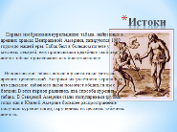

15 ноября 1492 года Христофор Колумб сделал в своем дневнике запись о «тлеющих головешках» и о том, что не в состоянии понять, какую пользу они приносят человеку. Колумба удивило странное поведение аборигенов. Они сворачивали в трубки большие желто- зеленые листья, какого – то растения, один конец трубки поджигали, а другой клали в рот. «Пить дым аборигенам нравилось. Трубки индейцы называли, «табако» или «сигаро».

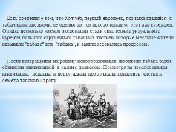

История вторая гласит: **на Русь** «тлеющие головешки» завезли английские купцы в 1585 году.

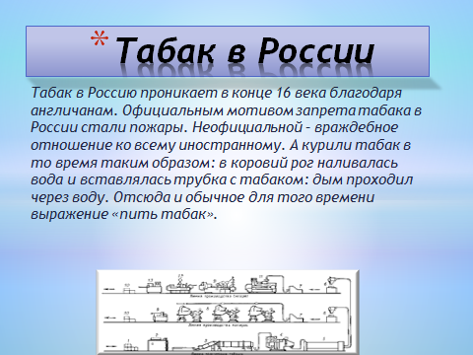

Наши предки увидели в них козни злых сил. Борьба с курильщиками началась уже при царствовании Михаила Федоровича. Подружившихся с синим дымом, наказывали: первый раз – 60 палок по стопам, второй раз – отрезали нос или ухо. Жестоко, но во благо.

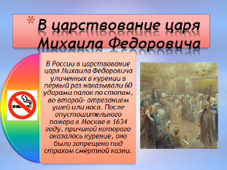

Так же в 1585 году в Англии по указу Елизаветы I курильщиков приравнивали к ворам и водили по улицам с веревкой на шее. Однако Уолтер Роли, фаворит двора королевы Елизаветы, популяризовал курение табака.

Римские папы даже предлагали отлучать от церкви курящих и нюхающих табак. В назидание потомству пятеро монахов, уличенных в курении, были заживо замурованы в монастырской стене.

С 1649 года было «велено всех, у кого найдено богомерзкое зелье, пытать и бить на козле кнутом, пока не признается, откуда зелье получено».

Яков I объявил курение вредным, неблагочестивым и неподходящим для цивилизованного человека занятием. Свой знаменитый труд «О вреде табака», опубликованный в 1604 году. Яков I закончил словами: «Привычка, противная зрению, невыносимая для обоняния, вредная для мозга, опасная для легких…» Это была первая книга о вреде курения. Пока Яков I негодовал, врачи прописывали курение как противоядие от насморка и от лихорадки, а кое–кто считал даже, что вдыхание табачного дыма может застраховать от чумы.

История третья гласит: когда табак перешагнул Пиренеи, и попал во Францию, французский посол Жан Нико подарил листья и семена табака королеве Франции Екатерине Медичи. Причем табак характеризовался как «средство для придания бодрости», хорошего настроения и даже ...считался лекарством от зубной и головной боли.

Во Франции табак первое время называли «травой Нико». Позже, в честь французского посланника, самый известный табачный алкалоид был назван никотином 1697 год.

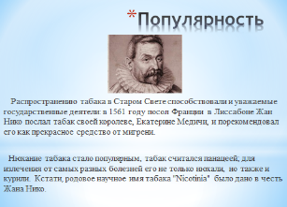

Вопрос: Когда была разрешена торговля табаком в России?

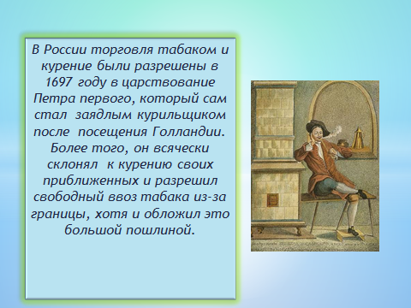

3. Начиная курить, не всегда люди задумываются, к чему может привести эта вредная привычка? А стоило бы. при сильном нагревании табака.

Выступление **врача**: небольшая презентация.

Курение, как одна из вредных привычек, давно распространилось и укоренилось у многих народов, став поистине эпидемическим заболеванием современного общества.

А теперь рассмотрим последовательность воздействия дыма на организм человека. Сам процесс курения, с точки зрения физики и физиологии, — это сухая термическая перегонка табака в лёгкие при температуре горящей сигареты 300 градусов по Цельсию. Отметим, что первоначальное всасывание никотина организмом начинается через рот и носоглотку и только затем он попадает в бронхи, лёгкие, а также в желудочно–кишечный тракт. В момент затяжки, температура на кончике сигареты достигает 600

градусов.

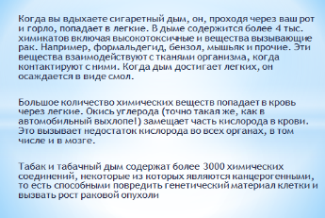

Под действием высокой температуры из табака и папиросной бумаги образуются ядовитые различные вещества: никотин, угарный газ, аммиак, синильная кислота и другие. Газообразные и твердые вещества, содержащиеся в табачном дыме, раздражают слизистую оболочку гортани, трахеи, бронхов и легочных пузырьков альвеол.

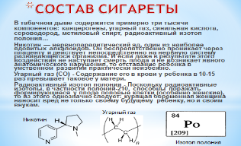 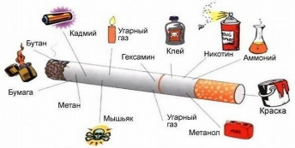

При систематическом курении слизистая оболочка воспаляется, развиваются хронические заболевания дыхательных путей. Под действием ядов табачного дыма гибнут клетки эпителия, которыми покрыта слизистая оболочка трахеи. Выделяется слизь, тем самым организм защищает себя. Поэтому у длительно курящих людей почти постоянно держится кашель, сопровождающийся обильным отделением мокроты.

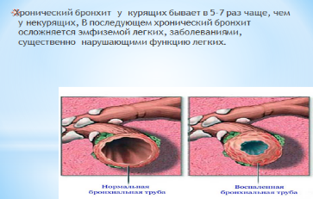

Не менее страдает и сердце: никотин, всасываясь в кровь, вызывает сужение кровеносных сосудов. Это ведет к тому, что сердце курильщиков работает с повышенной нагрузкой. Даже при небольшой нагрузке, частота пульса у курящих достигает 140-150 ударов в минуту. У некурящих 86-100 ударов.

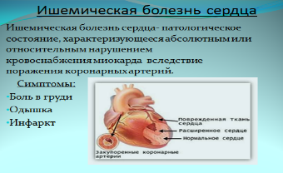 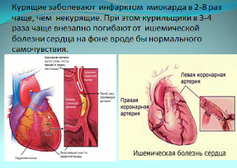

Больше всего страдает нервная система. Нарушается питание головного мозга за счет того, что к нему поступает кровь, обедненная кислородом. Ухудшается память, появляются частые головные боли. Страдают и органы пищеварения. Тошнота, иногда рвота, боли в желудке и кишечнике. Установлено, что среди больных язвенной болезнью курильщики составляют-98 %.

Среди обучающихся группы есть и молодые (до 30 лет), на которых курение влияет особенно пагубно:

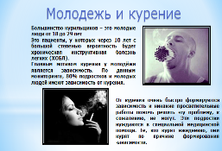

Вопрос: Только ли рак легкого грозит курильщикам или еще какие-либо онкологические заболевания?

Да, Рак существует. В настоящее время так же установлена связь между курением и злокачественными образованиями нижних отделов мочевых путей, поджелудочной железы. Курение – важная причина, возникновение рака полости рта, верхней и нижней части глотки, гортани и пищевода. Причем, в сочетании с приемом больших количеств алкоголя риск развития данных заболеваний значительно возрастает.

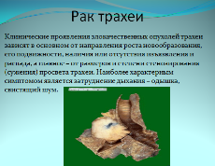 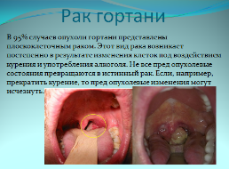

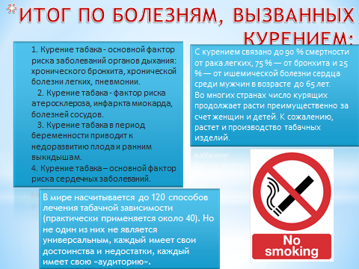 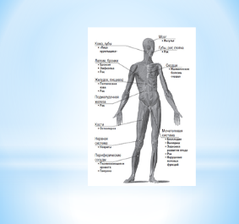

Рассмотрим последовательность воздействия дыма на организм человека. В момент затяжки, температура на кончике сигареты достигает 300 градусов, при затяжках доходит до 1100 градусов, но это на другом конце сигареты, а на входе температура табачного дыма порядка 50-60 градусов. Вроде бы немного, но если учесть, что средняя температура тела человека 36,6 градусов, то 60 градусов создает повышенное температурное воздействие на 23 градуса, что можно отнести к экстремальному. Под действием высокой температуры из табака и папиросной бумаги образуются ядовитые различные вещества: никотин, угарный газ, аммиак, синильная кислота и другие. Газообразные и твердые вещества, содержащиеся в табачном дыме, раздражают слизистую оболочку гортани, трохеи, бронхов и легочных пузырьков. При систематическом курении зубы желтеют и портятся, глаза слезятся, волосы приобретают неприятный запах, сердце бьется чаще, сосуды суживаются, затрудняется кровоток, легкие загрязняются табачными смолами и темнеют.

Курильщики в 30 раз чаще болеют раком лёгких, чем некурящие. Курение приводит к заболеваниям сердца и кровеносных сосудов. 80процентов больных, страдающих заболеваниями желудка и двенадцатиперстной кишки, являются курильщиками.

От курильщиков рождаются ослабленные и больные дети.

Дети в семьях курильщиков значительно чаще болеют, чем в семьях некурящих. Все, кто окружают курильщика, становятся пассивными курильщиками и нередко страдают даже больше, чем он сам.

Согласно данным Всемирной организации здравоохранения, каждая пятая смерть на планете связана с курением.

 4. Подводя итоги выступления **врача**, давайте остановимся на вредных последствиях курения для организма человека:

Кратковременные отрицательные последствия курения (проявляющиеся через несколько минут после первой затяжки):

* учащенное сердцебиение;
* рост артериального давления;
* раздражение слизистой оболочки горла;
* проникновение в кровь угарного газа;
* попадание в легкие канцерогенов;
* отравление воздуха;

иногда раздражение слизистой оболочки глаз;

* снижение температуры кожных покровов.

Отрицательные последствия длительного курения:

* рак легких, полости рта, пищевода, гортани, поджелудочной железы и мочевого пузыря;
* заболевания сердца;
* язвы;
* заболевания системы кровообращения, инсульты;
* эмфизема легких;
* хронический бронхит.

 Прочие отрицательные последствия курения:

* возможно повреждение слизистой оболочки губ, языка, неба, гортани, горла, что в свою очередь неблагоприятно сказывается на вкусовых ощущениях;
* возможное появление сухого прерывистого кашля, неприятного запаха изо рта, инфекции полости рта;
* возможно ухудшение обоняния;
* возможно преждевременное образование морщин на лице;
* пожелтение зубов; нарушение нормального дыхания и снижение выносливости;
* снижение сопротивляемости организма к различным заболеваниям.

**Давайте попробуем  объяснить , почему так опасны сигареты?**

Ответ **обучающегося**: Сигарета так опасна потому, что она начинена листьями табака. В сыром виде листья табака не так опасны, их могут есть даже животные. Но когда табак превращается в сигарету и в табачный дым, он образует опасный коктейль, состоящий из громадного количества химических веществ. Это - угарный газ, окись азота, пропан, бутан, изобутан, толуол. В состав табачного дыма входит и 16 веществ, вызывающих зависимость. Самым опасным из них является **никотин.**

Остановимся на самых опасных компонентах табачного дыма.

**Никотин** - наркотическое вещество, сильный яд. Поражает нервную систему и органы пищеварения. Окись углерода, или угарный газ блокирует способность гемоглобина связывать и отдавать кислород, то есть приводит к кислородному голоданию.

**Аммиак** - разрушает слизистые оболочки дыхательных путей, приводит к бронхитам, кашлю, одышке, в конечном итоге - к раку легких

**Синильная кислота** - коварный яд, свободно проникающий в кровь и в клетки, вызывает кислородное голодание, в больших количествах - мгновенную гибель.

**Канцерогенные вещества** - способствуют образованию рака. В состав табачного дыма входят также мышьяк, цинк, свинец, радиоактивные вещества, вызывающие облучение.

**5.** Ну, а о вреде курильщиков окружающей среде нам расскажет **эколог**.

Выступление **эколога**. Вред окружающим.

Народная мудрость гласит: « Один курит – весь дом болеет».

Установлено, что в организме курильщика задерживается только четвертая часть никотина. Еще одна четвертая разрушается при сгорании и остается в окурке. Остальное количество, то есть половина, загрязняет воздух помещения, в котором курят.

Человек, который находился в течение часа в накуренном помещении, получает такую же дозу ядовитых веществ, как будто он выкурил 4 сигареты. Поэтому курильщик наносит вред не только своему здоровью, но и здоровью окружающих людей.

Наличие полония, радиоактивного свинца и висмута в табачном дыме, дает право считать, что не только тем, кто курит, но и всем, кто дышит этим дымом, прежде всего детям. Расстройство сна и аппетита, нарушение деятельности желудка и кишечника, повышенная раздражительность, плохая успеваемость и даже отставание в физическом развитии - вот перечень явлений, причина которых в пачке сигарет.

Подсчитано, что население земного шара ежегодно выкуривает 12 биллионов папирос и сигарет. Общая масса окурков, бросаемых, где попало, достигает 2520000т. Курящие ежегодно «выкуривают» в атмосферу 720 тонн синильной кислоты, 384000 тонны аммиака, 108000 тонн никотина, 600000 тонн дегтя и более 55000 тонн угарного газа и других составных частей табачного дыма.

При массовом распространении курения становится социально-опасным явлением. Ведь курящие люди отравляют атмосферу, повышают концентрацию канцерогенных веществ в воздухе, ведут к учащению пожаров в быту, на производстве и в лесу.

Не курящие люди буквально в принудительном порядке вынуждены дышать «выхлопными газами» курящих.

Вопросы:

1. Объясните, что такое пассивное курение?

Пассивное курение – это вдыхание сигаретного дыма, человеком, который сам не курит, но находится в окружении курящих. Пассивные курильщики подвергаются тем же опасностям, что и курящие, но в гораздо меньшей степени.

2. Влияет ли дым от сигарет на состояние окружающей среды? Например, на увеличение озоновой дыры?

Специальных исследований по данному вопросу не проводилось. Но можно предположить, что влияние загрязнения окружающей среды табачным дымом не велико. Что же касается озоновой дыры, то здесь основную роль играют окислы азота и фреоны.

**6.**  О правилах продажи сигарет нам расскажет **продавец**.

Выступление продавца:

В нашей стране на киосках должны быть надписи о том, что сигареты не продаются лицам моложе 18 лет. На Тайване, например, запрещено курить до 18 лет. В случае нарушения этого запрета родители провинившегося могут заплатить штраф примерно 215 долларов США.

Вопрос: Есть ли различия между импортными и отечественными сортами сигарет?

Прежде всего, следует отметить, что все табачные изделия, и отечественные и импортные, проходят контроль у нас в республике. Поэтому превышения содержания пестицидов и других ядохимикатов можно не бояться ни в тех, ни в других.

А вот относительно содержания таких специфических для табака веществ, как никотин и смолы, существует разница. Содержания смол и никотина нормируется санитарными правилами и гигиеническими нормативами для табачных изделий, от 29.02.96 г., которые определяют для импортных сигарет предельное содержание смол в 15 мг на сигарету и никотина – 1,3 мг на сигарету, для отечественных допуск 25 мг на сигарету. Что касается табака, то здесь надо пояснить, что в нашей республике нет собственного производства сырья. Поэтому его качество в наших изделиях зависит от того, какое сырье закуплено

В целом можно сказать, что сигареты известных табачных фирм менее опасны для здоровья курильщиков. Естественно, сказанное относится только к сигаретам, выпущенным самими фирмами, а не их «филиалами», производящими дешевые подделки.

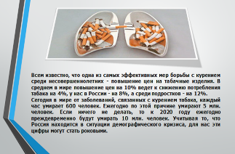

**7.**   Проведены социологические исследования о влиянии курения. Послушаем их.

Выступает **социальный работник**:

В США ежегодно связано 225 тысяч летальных исходов от болезней сердечно-сосудистой системы, больше 100 тысяч – от рака легких, свыше 20 тысяч случаев смерти – от болезней органов дыхания.

В Великобритании ежегодно теряется свыше 50 миллионов рабочих дней вследствие курения, стоимость лечения болезней, вызванных курением, ежегодно составляет более150 миллионов фунтов стерлингов.

По подсчетам польских экономистов, доходы от производства и реализации табачных изделий: составляют в этой стране лишь около половины стоимости экономических потерь из-за болезней и преждевременной смерти курящих.

Европа теряет ежегодно более 800 тысяч жизней своих курящих граждан. Это число равнозначно шести авиационным катастрофам огромных аэробусов с гибелью всех их пассажиров каждый день в году.

Поэтому в развитых странах общество давно бьет тревогу по этому поводу. Там развернуты широкомасштабные компании по борьбе с курением. Причем основа их – вовсе не преследование курящих, а защита прав каждого на чистый воздух. И результат уже есть

Курение выходит из моды у юных французов.

Таков итог недавнего исследования опубликованного в прессе подростков в возрасте от 12 до 18 лет воспринимают курящего как «грустного» человека. В ряде стран, таких как Швеция, Финляндия, приняты даже специальные законы о табаке, охватывающие все стороны данной проблемы.

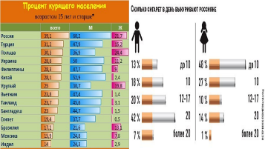

Табачные компании, теряя, рынки сбыта у себя на родине, переключаются на нас. Неужели мы в этом вопросе будем плестись в хвосте мирового сообщества, и тратить деньги и здоровье в угоду чужим интересам?

Вопрос: Приведите статистические данные о детях курильщиков (болезни, умственные способности, вероятность пристрастие к табаку).

Смертность от всех болезней среди курящих на 70 % выше, чем среди не курящих. А у выкуривающих 20 и более сигарет в день – в 2 раза выше.

Опухолевые заболевания, вызываемые курением, включают в себя: рак легкого, полости рта, глотки, гортани, пищевода, мочевого пузыря, почечных лоханок, поджелудочной железы. Самый распространенный из них – рак легкого.

Ишемическая болезнь сердца стала ведущей причиной смерти в большинстве развитых стран.

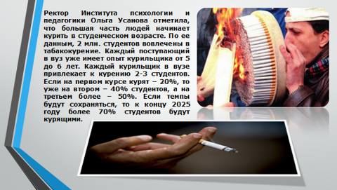

**8.** Как вы думаете, совместимы ли курение и спорт? Сейчас мы услышим ответ.

Выступление **спортсмена:** «Здоровья Вам!»

Курение и спорт – несовместимы. Спорт и крепкое здоровье взаимосвязаны. Людям физического труда и спортсменам. Особенно на соревнованиях, нельзя курить, т.к. после курения через 10-15 минут мышечная сила снижается на 15 %. Можно привести такой пример: на Пальмире во время перехода через перевал на высоте 4555 метров потерял сознание только один из семи участников научной экспедиции Академии медицинских наук. Этот человек был курящим.

Прославленный вратарь сборной России по хоккею с шайбой Владислав Третьяк говорит: «Если курить – это значит полжизни спортивной отнять у себя. Как стать большим мастером в спорте? В первую очередь нужно любить вид спорта, который выбрал. Второе – нужно очень много трудиться. Третье – самое главное в жизни спортсмена – это отказаться от курения».

Вопрос: Отражается ли курение на внешнем облике человека?

Да, отражается. Правда проявляется это лишь со временем. Во-первых, резкая разница температур выдыхаемого дыма и окружающего воздуха ведет к появлению микротрещин эмали зубов. Затем в них откладываются табачные смолы, придающие зубам более темный желтоватый оттенок. Во-вторых, компоненты табачного дыма способствуют более раннему старению коллагена, образующего «каркас» кожи. Разрушение этого «каркаса» ведет к появлению морщин и обвисанию кожи. В-третьих, табачный дым задерживает усвоение витамина С и частично восстановительные процессы в организме.

**9.** А есть ли лекарство от курения? На этот вопрос даст ответ нам **фармацевт.**

Выступление **фармацевта:**

В настоящее время все существующие средства и методы оказывают эффект лишь при желании и активном содействии самого курильщика. Поэтому они для Вас могут быть эффективными и неэффективными.

Получить необходимую помощь, а также подобрать наилучший метод и средство можно в специальных учреждениях: наркологических кабинетах при поликлиниках. В настоящее время в аптечной сети в продаже имеются жевательные подушечки с никотином «Никоретте». Следует запомнить, что вообще никатинсодержащие средства, в том числе и названное, в строгом смысле слова не является лечащими. Они лишь обеспечивают потребность организма курильщика в никотине, менее опасным способом, чем курение, т.к. при этом отсутствуют другие вредные вещества, содержащиеся в табачном дыму. Никотинсодержащие средства могут помочь облегчить синдром отмены, возникающий первое время после отказа от курения. А дальше - все зависит от Вашей воли и решимости бросить курить.

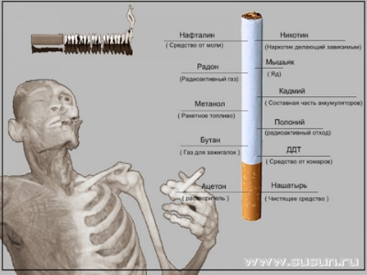

Описание: http://www.uroki.net/bp/adlog.php?bannerid=1&clientid=2&zoneid=96&source=&block=0&capping=0&cb=87fe345c33ff7f4a36f0c863b239ca44Вопрос: Кодирование от курения. Насколько оно эффективно? Вредно оно или нет для здоровья?

Самый важный элемент – это добиться успеха, если вы действительно желаете бросить курить, оно вам поможет. Ни один метод не может магически превратить курильщика в некурильщика вне зависимости от его желания и преодолеть психологический барьер. Для здоровья кодирование безвредно.

**10.** Об юридическом аспекте борьбы с курением расскажет **юрист.**

Переходя от медицинских аспектов затронутой проблемы к юридическим, стоит отметить, что попытки урегулировать тем или иным способом курение табака предпринимались в нашей стране неоднократно. Так, в 1977 г. коллегия Комитета по физической культуре и спорту при Совете Министров СССР приняла постановление «О мерах по усилению борьбы с курением среди спортсменов, тренеров, преподавателей, физкультурных работников», где подчёркивалась несовместимость курения со спортом, и, соответственно, были введены некоторые запретительные меры. В 1980 г. Центральный Комитет КПСС и Совет Министров СССР приняли совместное постановление «О мерах по усилению борьбы с курением», в соответствии с которым были усилены антитабачная пропаганда и агитация. Увы, но по большому счёту дальше дело не сдвинулось.

И лишь в 1998 г. был разработан проект Федерального закона «Об ограничении табакокурения и потребления табачных изделий»; он был принят Государственной Думой в первом чтении ещё 10 февраля 1998 г. Однако лишь 21 июня 2001 г. нижняя палата парламента приняла в окончательной редакции Федеральный закон «Об ограничении курения табака», который был одобрен Советом Федерации 29 июня, подписан Президентом РФ 10 июля того же года (№ 87-ФЗ http://www.kadis.ru/images/paper3.gif), вступил в силу (за исключением некоторых статей) с 14 января 2002 г., полностью — с 1 января 2004 г. Появление названного документа с самого начала вызвало в обществе крайне неоднозначную реакцию. Споры не умолкают до сих пор, в Закон трижды вносились поправки.

Применительно к затронутой теме вкратце рассмотрим ст. 4 этого Закона (Запрещение розничной продажи табачных изделий лицам, не достигшим возраста 18 лет). В целях снижения курения среди подростков, на организм которых табак оказывает крайне негативное влияние, установлен запрет розничной продажи табачных изделий гражданам, не достигшим 18 лет. Нарушение установленного государством запрета влечёт за собой административную ответственность по ст. 14.15 Кодекса Российской Федерации об административных правонарушениях (Нарушение правил продажи отдельных видов товаров).

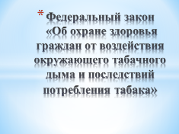

С 1 июня 2013 в России вступил в силу Федеральный закон «Об охране здоровья граждан от воздействия окружающего табачного дыма и последствий потребления табака», запрещающий курение в общественных местах, принятый 23 февраля. На радость противникам табачного дыма и назло курильщикам законодатели жестко ограничили количество мест, в которых можно находиться с зажженной сигаретой.

**Курение в общественных местах**

В новом законе сформулирован список мест, в которых с 1 июня запрещено курить. Итак, если вы курильщик, то не появляйтесь с сигаретой:

* ближе, чем за 15 метров от входов в железнодорожные и автовокзалы, аэропорты, морские и речные порты (и в их помещении);
* ближе, чем за 15 метров от входа на станцию метрополитена;
* в больницах и санаториях;
* в школах и учреждениях культуры;

**Закон о запрете курения в подъезде.**

Курить в многоэтажке можно, только если в доме есть специально выделенное место на открытом воздухе или изолированное помещение, оборудованное системами вентиляции. И то – эта поблажка действует при условии, если собственники дома разрешат курение табака.

Кроме того, с 1 июня на витринах ларьков уже не должно быть пачек сигарет – это еще одно требование нового закона. Вместо них будет висеть простой перечень с указанием цены, «текст которого выполнен буквами одинакового размера черного цвета на белом фоне».

**Контроль.**

По мнению депутатов, за исполнением новых норм должны следить полицейские, но, по крайней мере, на первых порах им должны помогать горожане.

Если вы видите курящего человека в неположенном месте, обращайтесь к полицейскому. Если есть возможность, лучше зафиксировать на видео само нарушение, ваше обращение к полицейскому и его реакцию.

**Штрафы.**

На какую сумму человека могут наказать за курение в общественном месте, пока непонятно — размеры штрафов за нарушение нового закона еще не установлены, поправки в Кодекс об административных правонарушениях были рассмотрены только 14 мая в первом чтении. Нынешний вариант законопроекта предполагает наложение штрафа от 1 тысячи до 1,5 тысячи за курение в общественных местах и, к примеру, от 20 до 50 тысяч за курение на воздушном судне.

Июньские нововведения — это еще не все, чего стоит ждать курильщикам. Через год, с 1 июня 2014 года, список запрещенных для них мест пополнится поездами дальнего следования, гостиницами, ресторанами и кафе. В следующем году курильщики уже даже не смогут, затянувшись, посмотреть вслед уходящему поезду – на пассажирских платформах тоже запретят курить.

**11.**  Какие имеет преимущества человек, который бросил курить? Об этом нам расскажет **психолог**.

Выступление **психолога**:

Многие из тех, кто курит, пробовал отказаться от этой вредной привычки. Однако не всем удается раз и навсегда бросить. С чем это связано?

Дело в том, что действие никотина более пагубное, чем действие алкоголя. Он вызывает в организме кратковременное эйфорическое состояние, легкость, душевный подъем. При длительном курении у людей развивается так называемая никотиновая зависимость. Вот почему, бросая курить, человек в начале испытывает довольно тягостное состояние. Но стоит потерпеть лишь несколько дней, и эти явления проходят. Основная причина отказа от курения – ухудшения состояния здоровья. Гораздо легче бросить курить молодым людям с небольшим стажем курения, т.к. организм еще не привык к никотину. Это разумное решение должно быть непоколебимым. Лучше всего не начинать курить. Но уж если появилась тяга к сигаретам, постарайтесь избавиться от этой вредной привычки.

Подумайте, какие *преимущества вы можете приобрести, если не будете курить:*

* Вам не придется мучиться, что негде купить сигареты.
* Вы не будете испытывать неудобства, и раздражаться в общественных местах, где не разрешается курить.
* Ваша жизнь будет длиннее на 10-20 лет. И это будут годы без отдышки, без сердечных болей и невзгод.
* Вы будете выглядеть лучше.
* Ваши любимые не будут задыхаться в табачном дыму.
* Подумайте о сотне других способов провести свое свободное время, украсить свою жизнь. Разве не прекрасно выпить чашечку чая, потанцевать, заняться спортом или просто выехать на природу.
* Кстати, этому могут помочь деньги, которые высвободятся у вас потому, что не придется покупать сигареты.

Вопросы:

1. Правда ли, что если бросить курить, то резко поправляешься? С чем это связано?

Действительно, после прекращения курения человек может прибавить в весе. Величина прибавки бывает разной, но обычно в пределах 2-5 кг. Почему это происходит? Организм восстанавливает норму, которая была нарушена вследствие систематического воздействия ядов табачного дыма и вызванного никотином снижения аппетита.

2. Является ли табак наркотиком?

Наркотик, правда, довольно слабый, - это не табак в целом, а его составная часть – никотин. Именно развитием зависимости от никотина объясняется сложность отказа от курения у курильщиков со стажем.

**12**. Наше время - время табачной эпидемии, когда борьба с курением не приносит должного эффекта. Курение становится узаконенной формой наркомании. Причиной массового распространения курения среди подрастающего поколения - это позитивная реклама в средствах массовой информации. Как влияет на распространение курения реклама табачных изделий?

Эти изделия рекламирует табачная промышленность, которая в первую очередь заинтересована в том, чтобы продать своей продукции как можно больше. Таким образом, у медиков, которые борются за здоровье человека, и тех, кто производит и рекламирует сигареты, совершенно разные задачи. Если победят интересы табачной промышленности, то мы не услышим ни слова правды о курении и будем постоянно видеть на страницах журналов и телеэкранах здоровых, преуспевающих людей, которые, тем не менее не могут обойтись без сигареты.

Если ничто не противостоит потоку рекламы, то человек оказывается в ее власти. Он перестает понимать, что его желания "потребности созданы искусственным путем и приведены в действие скрытыми психологическими механизмами. Такой человек перестает видеть реальность, не осознает даже очевидных последствий курения.

Давайте на примере рекламы курения попробуем создать вариант "антирекламы".

Разделим доску на две части и запишем:

 Что мы всегда видим в рекламе табачных изделий?

Чего мы никогда не увидим в рекламе табачных изделий?

Заполняем таблицу, выслушивая предложения обучающихся, например

 Что мы всегда видим в рекламе табачных изделий?

1 Красивую пачку, полную сигарет, которую герой рекламы только что распечатал.

2. Красивых, молодых, здоровых и преуспевающих людей.

3. Человек на рекламе всегда закуривает с удовольствием.

4. Курение никогда не мешает окружающим.

5. Человек, который закурил в рекламном клипе, сделал какое-то важное и нужное дело и сделал его отлично.

6. Нет сомнений - курить или не курить, главное - выбрать правильный сорт сигарет.

 Чего мы никогда не увидим в рекламе табачных изделий?

1. Окурки в пепельницах, пустые смятые пачки в урнах.

2. Больных, несчастных людей с дрожащими, пожелтевшими от табачного дыма пальцами.

3. Человек на рекламе никогда не закашляется и не щурится от табачного дыма.

4. В рекламе никогда нет детей, родственников и соседей курильщика, которым мешает табачный дым.

5. Человек в рекламном ролике никогда не курит в безвыходной ситуации, при ссоре, проигрыше, после скандала и т.д.

6. Никогда не показывают больных, жалеющих о том, что своевременно не прекратили курить.

**13.** Итог нашему занятию подведут **журналисты**.:

Выступление **первого журналиста:**

Во время пресс-конференции, я отметил положительные и отрицательные стороны курения. Давайте сравним:

Положительные:

* с помощью сигарет можно выглядеть более взрослыми;
* более «крутыми»;
* легче заводить знакомства;
* похудеть и т.д.

Отрицательные:

* учащается пульс;
* повышается кровяное давление;
* возникает раздражение слизистых оболочек дыхательных путей;
* может возникнуть раздражение глаз;
* загрязняется воздух;
* в кровь и легкие попадают ядовитые вещества;
* могут нарушиться вкусовые ощущения, обонятельные снижается зрение;
* подавляется иммунитет организма;
* на зубах возникает желтый налет, микротрещины на эмали;
* на лице раньше появляются морщины;
* возникает кашель синдром «курильщика»;
* повышается выделение слюны, приходится часто сплевывать;
* отдаленными последствиями могут быть: рак легких, дыхательных путей, болезни сердца, поджелудочной железы, мочевого пузыря, язва, хронические заболевания легких;
* испытываешь неудобства, когда нет сигарет или нельзя курить;
* не тратишь деньги, на которое можно купить что-нибудь другое.

Как вы видите, отрицательные стороны во много раз перевешивают положительные.

А так же положительные стороны на деле не всегда такими являются.

Например, существует мнение, что сигареты снимают напряжение. На самом же деле, напряжение возникает из-за того, что никотин от последней выкуренной сигареты рассасывается, организм курящего начинает требовать нового «подкрепления». Поэтому после поступления этого «подкрепления» напряжение снимается.

Поэтому жизнь без вредных привычек – более предпочтительна. Здоровья Вам!

Выступление **второго журналиста.**

Случается так, что твои друзья предлагают тебе закурить, и бывает очень трудно отказаться от таких предложений. Ты не хочешь выглядеть «белой вороной» или тебе просто не хватает умения, чтобы отказаться и поступить не так как «все». Будешь ли ты курить или нет, – это твой выбор, даже если на твое решение влияют друзья, курящие окружающие или табачная реклама.

Во многих странах ведется активная борьба с курением. Например, в рекламе табачных изделий по телевизору запрещено использовать изображение пачки сигарет, тем более показ курения самих сигарет.

Но, может быть ты, хочешь, получить «*нечто особенное*»?

* «привлекательный» внешний вид: желтые зубы и пальцы, серый оттенок кожи, ранние морщины;
* быть похожим на пепельницу, с таким же неприятным запахом и дорожками пепла на одежде;
* хронические болезни, связанные с курением: рак легких, хронический бронхит, болезни сердца;
* отдышку и сердцебиение при физических нагрузках;
* постоянно прятаться от родителей и учителей;
* экономить на завтраках, откладывая деньги на сигареты.

Тогда ты действительно можешь попробовать завести себе пагубную привычку, от которой потом будет очень сложно избавиться.

Но если ты хочешь:

* сохранить свое здоровье;
* состояться в жизни как личность;
* выглядеть молодо и привлекательно;
* всегда быть в хорошей спортивной форме;
* родить и вырастить здоровых детей;
* быть самостоятельным человеком;
* не быть рабом вредной привычки.

Не допусти, чтобы табак помешал тебе реализовать свои возможности и поставь большую жирную точку. Ведь твой выбор – никогда не начинать курить.

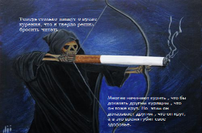

**14.**  Для эмоциональной разгрузки:

**ПРЕДСТАВЛЕНИЕ СКАЗКИ «МУХА – ЦОКОТУХА».**

Муха, муха – цокотуха,

Позолоченное брюхо,

муха по полю пошла,

табачок она нашла.

Села мухонька в карету,

Закурила сигарету,

увлеклася табачком,

подавилася дымком…

А противный паучок – табачок

Нашу муху в уголок поволок.

Сигареткой угощает,

долгой жизни обещает.

Воз здоровья и успех,

И здоровый детский смех.

Цокотуха улыбнулась,

сигареткой затянулась…

Вот прошло немало дней,

Посмотрите, что же с ней?

Наша муха изменилась.

В инвалида превратилась.

Глазки больше не горят.

Зубы желтизной блестят,

сердце бешено стучит.

Платье нервно теребит.

- Дайте, мухе табачку,

- Больше братцы, не могу!

Стала бедная кричать!

- Нету, больше сил, молчать!

Вдруг откуда ни возьмись

Маленький комарик,

А в руке его горит

Маленький фонарик.

- Муха, муха, не дури,

- Брось сигарку, не кури.

С семинара я лечу

И помочь тебе хочу.

Лучше, муха, попляши,

Почитай да попиши,

Свежим воздухом дыши,

Сигарету затуши.

Будешь, муха, хороша

Расцветет твоя душа.

И с тобою мы вдвоем

Без сигарки проживем,

Ты не бойся старичка,

Ты бойся табачка.

Это злая паутина

Состоит из никотина.

Вещества проходят в кровь,

ты слабеешь вновь и вновь,

и сама ты пропадешь.

Испугалась цокотуха

Затряслась злачоным брюхом:

- Помоги ты мне комар,

- Я поставлю самовар.

- Мы чайку с тобой попьем,

- Очень дружно заживем.

- Я теперь примерной стану

- И курить я перестану.

- Обещаю не тужить,

- С сигаретой не дружить!

И с те пор они живут

И здоровье берегут!

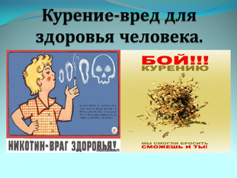

Открыть на доске стихотворение и прочитать

*Не курить, не употреблять алкогольные напитки.*

*Заниматься спортом.*

*Мы рождены, чтоб жить на свете долго:*

*Грустить и петь, смеяться и любить.*

*Но, что бы стали все мечты возможны,*

*Должны мы все здоровье сохранить.*

*Спроси себя: готов ли ты к работе –*

*Активно двигаться и в меру есть и пить?*

*Мы рождены, чтоб жить на свете долго:*

*Грустить и петь, смеяться и любить.*

*Но, что бы стали все мечты возможны,*

*Должны мы все здоровье сохранить.*

*Спроси себя: готов ли ты к работе –*

*Активно двигаться и в меру есть и пить?*

*Отбросить сигарету? Выбросить окурок?*

*И только так здоровье сохранить.*

*Взгляни вокруг: прекрасная Природа*

*Нас призывает с нею в мире жить.*

*Дай руку, друг! Давай с тобой поможем*

*Планете всей здоровье сохранить.*

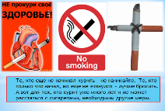



В заключении, в качестве итога, давайте проведем анкетирование:

**АНКЕТА**

**«Что ты знаешь о табакокурении?»**

*Представляем Вашему вниманию анкету, она анонимна, не стоит бояться писать то, что думаете (подчеркните выбранный вариант).*

1. Когда, кем и откуда был завезен табак в Европу?

1. в 16 веке испанцами из Америки

2. в 17 веке китайцами

3. в 18 веке из Индии

1. Существуют ли сигареты, которые не приносят вреда?

1. сигареты с фильтром

2. сигареты с низким содержанием никотина

3. нет

1. Сколько веществ содержится в табачном дыме?

1. 20-30

2. 200-300

3. боле 3000

4.Сколько процентов вредных веществ способен задержать сигаретный фильтр?

1. не более 20%

2. 40%

3. 100%

5. Как курение влияет на работу сердца?

1. замедляет работу сердца

2. заставляет учащенно биться

3. не влияет на его работу

6. Какие заболевания считаются наиболее связанными с курением?

1. аллергия

2. рак легкого

3. гастрит

7. Что происходит физическими возможностями человека, который курит?

1. они повышаются

2. они понижаются

3.не изменяются

8. Сколько микрочастиц сажи содержится в 1 куб.см табачного дыма?

1. до 3 000 000

2. до 10 000

3. до 1 000

9. Зависит ли возможность бросить курить от стажа курения?

1. стаж не имеет значение

2. чем дольше куришь, тем сложнее бросить

3. чем больше куришь, тем легче бросить

10. Верно ли, что в большинстве стран модно курить?

1. никогда не было модно

2. курить модно

3. мода на курение прошла

11. Что такое пассивное курение?

1. нахождение в помещении, где курят

2. когда куришь за компанию

3. когда активно не затягиваешься сигаретой

12. Что вреднее?

1. дым от сигареты
2. дым от газовой горелки
3. выхлопные газы

13. Какие профессии менее доступны для курящих?

1. спортсмен-профессионал
2. токарь
3. врач

14. При каком царе табак появился в России?

1. Иван Грозный
2. Петр I
3. Екатерина II

15. Какой русский царь ввел запрет на курение?

1. Алексей Михайлович
2. Петр I
3. Екатерина II

16. Каково основное действие угарного газа?

1. образует карбоксигемоглобин
2. вызывает кашель
3. влияет на работу печени

17. На сколько лет рискуют раньше умереть женщины, мужья которых курят?

1. 4 года
2. 10 лет
3. 15 лет

18. Как много взрослых мужчин в нашей стране курят?

1. 10%
2. 30%
3. Около 50%

19. Много ли мужчин осуждает курение женщин?

1. 10-20%
2. 40-60%
3. более 80%

20. Если человек начал курить в 15 лет, на сколько в среднем уменьшится продолжительность его жизни?

1. 1-2 года
2. 5-6 лет
3. 8 лет и более

21. Из тысячи подростков, начавших курить, как много умрут от болезней, связанных с курением?

1. не менее 100 человек
2. меньше 200 человек
3. от 250 человек

22. Каков процент желающих бросить курить?

1. 25%
2. 65%
3. 85%
4. 100%

23. У кого наибольшая зависимость от табака?

1. у тех, кто начал курить до 20 лет
2. у тех, кто начал курить после 20 лет
3. табачная зависимость не связана с возрастом, в котором человек начал курить

24. Как вы считаете, курение кальяна:

1. не оказывает вредного влияния на организм

2. более опасно, чем курение сигарет

3. менее опасно, чем курение сигарет

**Итоги анкетирования подведем чуть позже и сделаем соответствующие выводы.**

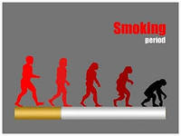

**13.**  Я надеюсь, что после сегодняшней встречи вы приняли к размышлению информацию об отрицательно воздействии табакокурения. Это поможет вам быть убежденными, что жизнь без вредных привычек – более предпочтительна.

Описание: http://www.uroki.net/bp/adlog.php?bannerid=1&clientid=2&zoneid=97&source=&block=0&capping=0&cb=45b5b7632f07eba72b75f42d078e913eЗнайте, что главное слагаемое успеха – это то, что вы действительно захотите испытать счастье дышать свободно. Здоровья Вам! Если ты любишь себя и ценишь свое здоровье, ты скажешь «нет» всему, что может принести тебе вред.